登革熱防治宣導資料
- 病媒蚊篇：
在台灣，會傳播登革熱的蚊子以白線斑蚊、埃及斑蚊兩種為主它們的分布和習性有所不同：
種類 | 埃及斑蚊 | 白線斑蚊
圖片 | 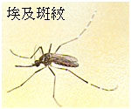 | 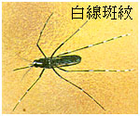
生活史 | 從孑孓到成蟲共14天 | 從孑孓到成蟲共14天
孳生地 | 樹洞、積水容器、花瓶、廢輪胎 | 樹洞、積水容器、花瓶、廢輪胎
食性 | 白天咬人，多在室內吸血，吸血高峰---下午四、五點。 | 白天咬人，多在室外吸血，吸血高峰---下午四、五點。
棲息地 | 室內----衣服、窗簾後、陰暗處。 | 室外----樹洞、陰涼水邊、竹林。

- 認識登革熱：
登革熱是由病毒引起的一種傳染病，又叫「天狗熱」、「斷骨熱」，但病源並不是直接生長在蚊子身上，而是蚊子先叮了帶病毒的動物，病毒在藉著蚊子來傳染。
但是只要病媒蚊一叮到帶有登革熱的動物，經過8-12天，這隻蚊子就具有終身傳播病毒的能力。
登革熱的病毒主要有四種，如果不小心重複感染兩種不同的病毒，就會演變成-----出血型登革熱，死亡率最高達50% 。至於感染的症狀有哪些呢？請看以下說明：
- 典型登革熱：
  - 發燒： 2.肌肉、骨骼、後眼窩疼痛：

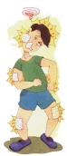


- 起紅疹：

- 出血型登革熱：(除了以上症狀，多加下列症狀)

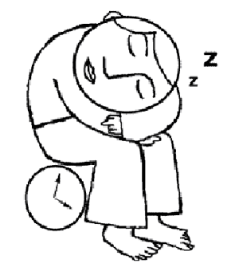
  - 嘔吐 2.全身疲倦

- 腸胃道出血：


- 防治篇：
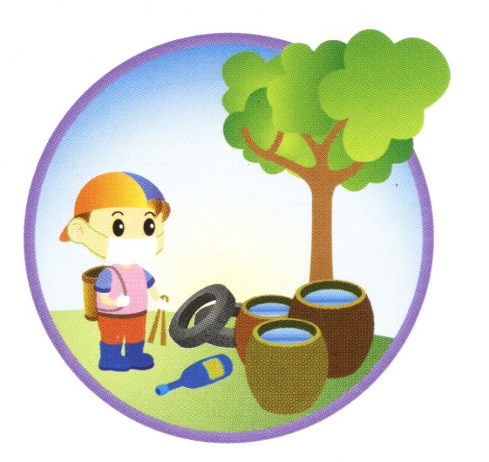
(一)、清除不必要的容器 (二)、清除戶外廢輪胎、積水容器
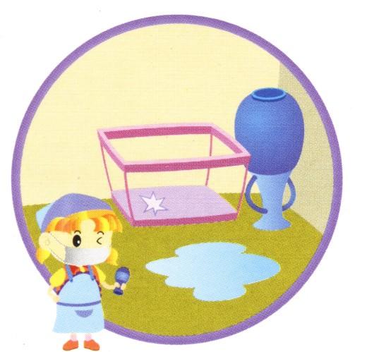

(三)、花瓶、盛水容器每週要清潔一次 (四)、戶外活動請擦防蚊液




(五)、家中庄紗窗、紗門，睡覺可掛蚊帳 (六)、去東南亞旅遊請做好防疫措施
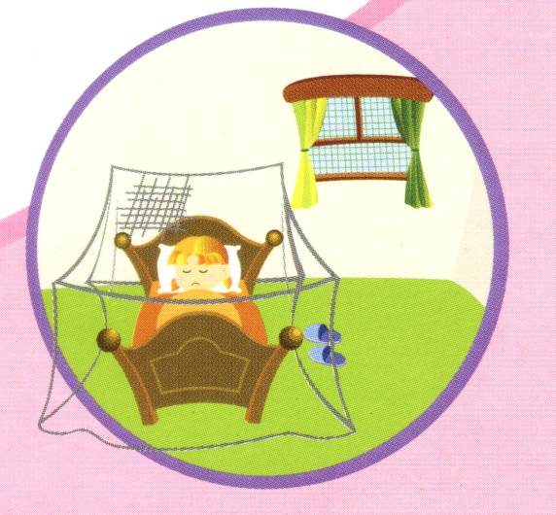

- 總結：清除積水容器、防治病媒蚊孳生，是預防登革熱最根本的方法。

